СВЧ метод определения положения контактного провода электрифицированных железных дорог

З.Б. Хакиев, А.С. Каспржицкий, Г.И. Лазоренко

- Поддержание контактной сети в состоянии, обеспечивающим надежное взаимодействие токоприемника и контактного провода, является непременным условием для безопасной и бесперебойной эксплуатации электрифицированных участков железных дорог и трамвайных путей городского транспорта, особенно в условиях скоростного и высокоскоростного движения (Правила технической эксплуатации железных дорог Российской Федерации, утвержденные приказом Минтранса России от 21 декабря 2010 г. № 286).
Современная система текущего содержания контактной сети электрифицированного транспорта требует использования бесконтактных измерительных систем, которые делают возможным дистанционный автоматизированный контроль положения токонесущего провода и способны работать в движущемся с установленной скоростью транспортном средстве. По этой причине важное значение имеет контроль положения контактного провода.
- Существующие методы измерения параметров положения контактного провода, выполняемые вручную с использованием инструментальных средств диагностики, и визуальные осмотры контактной сети [1 - 3] являются малоэффективными. Они требуют больших материальных затрат, дают недостаточно точные результаты и требуют неоднократного обхода контролируемых участков. Кроме того, наличие в инструментальных средствах диагностики частей, находящихся в непосредственной близости от высоковольтных компонентов, представляет дополнительную угрозу для жизни и здоровья обслуживающего персонала (Инструкция по безопасности для электромонтеров контактной сети, утвержденные МПС России от 15 июня 2000 г. N ЦЭ-761).
Анализ автоматизированных систем определения параметров положения контактного провода [4 - 12] показывает, что существующие бесконтактные системы имеют большие погрешности и ряд ограничений при проведении измерении в сложных погодных условиях или в темное время суток, а применение вспомогательных систем для решения этой проблемы, как правило, является малоэффективным.
Известные способы определения положения контактного провода, использующие видеокамеры и устройства обработки видеоизображения, с помощью которых тем или иным способом дается оценка исследуемому объекту, имеют ряд недостатков. В частности, в процессе проведений измерений в поле зрения попадают различные детали контактной сети, которые создают дополнительные проблемы при обработке получаемых изображений. Вместе с тем, применяемые видеокамеры зачастую характеризуются малым пространственным разрешением и зашумленностью формируемого изображения. Использование видеокамер высокого разрешения, достаточного для обеспечения необходимой точности измеряемых параметров, сдерживается их высокой стоимостью. Другим недостатком данных способов является снижение точности измерений при неблагоприятных погодных условиях, например, под прямыми солнечными лучами, туманом, снегом, дождем, или в темное время суток. Применение дополнительных систем освещения для измерений в ночное время требует значительных затрат электроэнергии, а использование видеокамер, работающих в инфракрасном диапазоне, эффективно только на малых расстояниях.
На сегодняшний день существует ряд практических задач в области диагностики и мониторинга состояния инженерных объектов, которые успешно решаются с помощью систем, использующих радиолокационный принцип. К таким задачам, в первую очередь, относится профилирование грунтов оснований зданий и сооружений, определение электрифизических свойств материалов конструкций, локализация объектов и т.д. [13 - 16]. Высокая эффективность радиолокационных СВЧ методов в задачах позиционирования линейных объектов, а также независимость от внешних климатических факторов повышают актуальность их использования.
В настоящей работе предложен радиолокационный СВЧ метод определения положения контактного провода электрифицированных железных дорог, который может стать основой для создания эффективных устройств, способных решать поставленную задачу без снижения точности измеряемых параметров в сложных природно-климатических условиях.
Радиолокационное диагностирование проводится с использованием комплекса аппаратных и программных средств. Для радиолокационного зондирования можно использовать радары импульсного действия. Блок-схема такого радара приведена на рисунке 1.
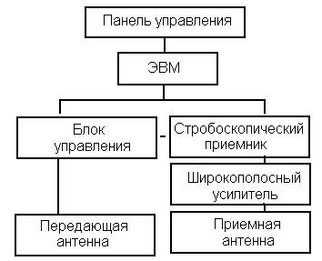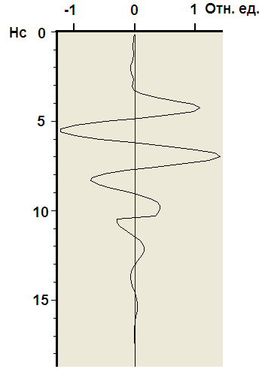
Рис.1. – Слева - блок-схема радара импульсного типа; Справа - электромагнитный импульс.

Импульсы отражаются от находящихся в пространстве предметов, элементов инженерных конструкций, границ раздела разного электрофизического состава, в том числе, контактного провода.
Малая временная длительность излучаемого импульса приводит к возникновению достаточно широкого частотного спектра излучения. Центральная частота сигнала определяется свойствами антенн. Отраженные импульсы регистрируются приемной антенной и усиливаются в широкополосном усилителе. В процессе аппаратной обработки методом стробирования определяется время распространения в зондируемых средах сигнала, зарегистрированного приемной антенной. Фаза и величина напряжения, наведенного антенны при регистрации сигнала, преобразуется в цифровой вид при помощи аналого-цифрового преобразователя и фиксируется в памяти компьютера в виде функции от времени - трассы. Совокупность трасс вдоль профиля съемки образует волновую картину, в процессе программной обработки которой, по смещению линии синфазности, относящейся к контактному проводу, триангуляционным методом определяются параметры положения контактного провода - обрыв, зигзаг и высота.
Возможность позиционирования контактного провода методом импульсной радиолокации подтверждена результатами экспериментальных исследований, выполненных на макете контактной сети натурных размеров ФГБОУ ВПО «Ростовский государственный университет путей сообщения, с использованием антенного блока одноканального типа с центральной частотой 1700 МГц. Рисунок 2 иллюстрирует результаты обработки полученной в процессе съемки радораграммы.
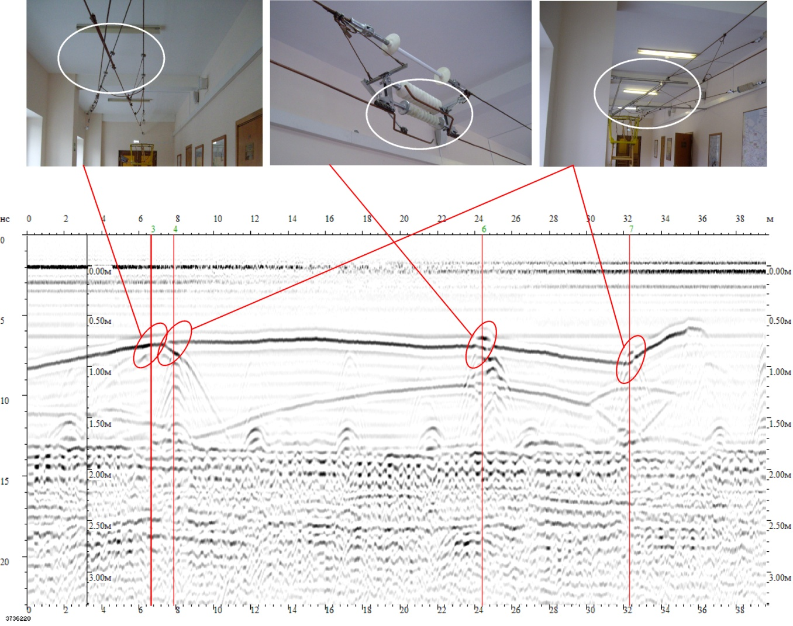
Рис. 2. - Результаты зондирования контактного провода
Применение данного метода измерения имеет преимущества по сравнению с оптическими аналогами, так как может работать под прямыми солнечными лучами, дождём, снегом или туманом, а также в темное время суток, поскольку электромагнитное излучение в СВЧ диапазоне характеризуется меньшей частотой излучения (большей длинной волны) и как следствие большей проникающей способностью. Оборудование, используемое для реализации предлагаемого метода, - съемное, имеет небольшие габариты, возможность простого монтажа и демонтажа, и может работать от источников как стационарного, так и автономного питания. Благодаря этому система может устанавливаться на любое транспортное средство. Отсутствие частей, находящихся в непосредственной близости от высоковольтных элементов, делает заявляемый способ безопасным для обслуживающего персонала. Достоинством предлагаемого способа является также возможность автоматической обработки и интерпретации получаемой непосредственно в процессе проведения измерений информации о текущем состоянии элементов контактной сети, что позволяет своевременно принимать меры по устранению выявленных неисправностей.
Применение предлагаемого метода позволит обеспечить повышение надежности работы устройств тягового электроснабжения за счет своевременного и более точного обнаружения дефектов контактной сети.
Работа выполнена при поддержке ФГБОУ ВПО «Ростовский государственный университет путей сообщения», грант №625/1 «Программно-аппаратный комплекс автоматизированного контроля положения контактного провода».
Литература
- Воронин А. В., Сиротинин В. И., Шевяков С. М. и др. Лазерная быстродействующая система диагностики контактного провода «Износ» [Текст] // Наука и транспорт, 2012. – №3. – С.52-53.
- Магидин, Ф.А. Устройство и эксплуатация контактной сети [Текст] // Издательство Маршрут, 2006. – 62 с.
- Зимакова А.Н., Гиенко В.М., Скворцов В.А. Контактная сеть электрифицированных железных дорог [Текст] // УМЦ ЖДТ, 2011. – 232 с.
- Dr. D. Wehrhahn Meßsysteme für die Qualitätssicherung. Online contact line measuring system OVHWizard for monitoring the contact line position during travel [Электронный ресурс] // RTR Russia Edition I, October 2012 – Режим доступа: http://www.ovhwizard.de/englisch/index_en.html (доступ свободный) – Загл. с экрана. – Яз. англ.
- Sames, В. Измерительная система для определения положения и износа контактного провода [Текст] // Железные дороги мира, 2003. – №4. – С. 14-17.
- Blondeau, J. Оптический метод автоматического контроля контактной подвески [Текст] // Железные дороги мира, 2002. – № 6. – С.48-53.
- Определение положения контактного провода с помощью ультразвука [Текст] // Железные дороги мира, 2012. – № 1 С. 51-55.
- Корниенко, В.В. Электрификация железных дорог. Мировые тенденции и перспективы (Аналитический обзор) [Текст]: Монография / В.В. Корниенко, А.В. Котельников, В.Т. Доманский – К.: Транспорт Украины, 2004. – 196 с.
- Галиулин Р.М., Галиулин Р.М., Бакиров Ж.М. и др. Устройство для измерения параметров контактного провода [Текст]: пат. 2137622 Рос. Федерация: G01B9, G01B11/00, B60M1/12 / заявитель и патентообладатель Галиулин Р.М. — № 97109731/28; заявл. 17.06.1997; опубл. 20.09.1999.
- Мрыхин С.Д., Мрыхин Д.С., Перетокин Б.П. и др. Способ оптического измерения высоты контактного провода [Текст] : пат. 2180621 Рос. Федерация: B60M1/13, B60M1/12 / заявитель и патентообладатель Мрыхин С.Д. и др. — № 2000111790/28; заявл. 11.05.2000; опубл. 20.03.2002.
- Трофимов В.Ф., Булаев А.В. Способ измерения геометрических параметров протяженных объектов [Текст] : пат. 2166183 Рос. Федерация: G01B11/02, G01B11 / заявитель и патентообладатель Государственный ракетный центр "КБ им. академика В.П. Макеева". — № 99119696/28; заявл. 14.09.1999; опубл. 27.04.2001.
- Тарабрин В.Ф., Тарабрин М.В., Юрченко Е.В. и др. Мобильный диагностический комплекс автоматизированной оценки состояния объектов железнодорожной инфраструктуры [Текст]: пат. 91321 Рос. Федерация: B61K9/00 / заявитель и патентообладатель Закрытое акционерное общество "Фирма ТВЕМА". — № 2009111203/22; заявл. 27.03.2009; опубл. 10.02.2010.
- Khakiev Z., Shapovalov V., Kruglikov A. et. al. GPR determination of physical parameters of railway structural layers // Journal of Applied Geophysics, 2014. – Vol. 106. – P. 139-145.
- Amir M. Alani, M. Aboutalebi, G. Kilic. Applications of ground penetrating radar (GPR) in bridge deck monitoring and assessment // Journal of Applied Geophysics, 2013. – Vol. 97. – P. 45-54.
- Хакиев З.Б., Шаповалов В.Л., А.В. Морозов и др. Георадиолокационный метод определения электрофизических свойств конструкционных слоев автомобильных и железных дорог [Текст] // [Электронный ресурс] // «Инженерный вестник Дона», 2009, №1. – Режим доступа: http://www.ivdon.ru/magazine/archive/n3y2013/1860 (доступ свободный) – Загл. с экрана. – Яз. рус. (доступ свободный) – Загл. с экрана. – Яз. рус.
- Шаповалов В.Л., Морозов А.В., Зарифьян А.А. и др. Радиолокационные методы определения кинематических характеристик железнодорожного подвижного состава [Текст] // [Электронный ресурс] // «Инженерный вестник Дона», 2011, №4. – Режим доступа: http://www.ivdon.ru/magazine/archive/n4y2011/565 (доступ свободный) – Загл. с экрана. – Яз. рус. (доступ свободный) – Загл. с экрана. – Яз. рус.

